CARACTERÍSTICAS TÉCNICAS ARRESTADOR DE CAÍDAS

Arrestador de caídas para cable acerado en línea de vida vertical fija.
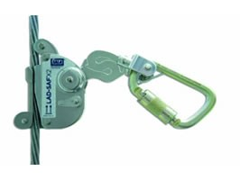

Elemento activo diseñado para tránsito en una sola dirección que detiene automáticamente al trabajador en su caída. Se utiliza como conector en líneas de vida vertical fijas con cable acerado de hasta 3/8” o 9.5 mm.
CARACTERISTICAS TECNICAS:
- Para Líneas de Ascenso/Descenso en cable acerado fijas.
- Se opera con una sola mano
- Operación Manual o Automática
- Sin partes sueltas que puedan caerse
- Su apertura Permite su Instalación en Cualquier Punto de la Línea
- Fabricado en materiales en acero aleado
- Peso: 800 grs.
- Capacidad de carga: 1 persona de hasta 140 Kg.
- Normas ANSI Z359.1, OSHA 1910/1926
REQISITOS DE NORMA Y APROBACION DE EQUIPO:
- La fuerza máxima de detención no debe exceder los 8 KN. 1880 lb.
- Si el equipo es importado, el proveedor debe certificar de acuerdo con los requisitos de la norma ANSI/ASSE Z359.1- 2007 y norma de homologación.
- Probados 100% y contramarcados.
- Sello de conformidad con norma ANSI/ASSE Z359.1-2007, “Requerimientos de seguridad para componentes, sub sistemas y sistemas personales para detención de caídas”.

